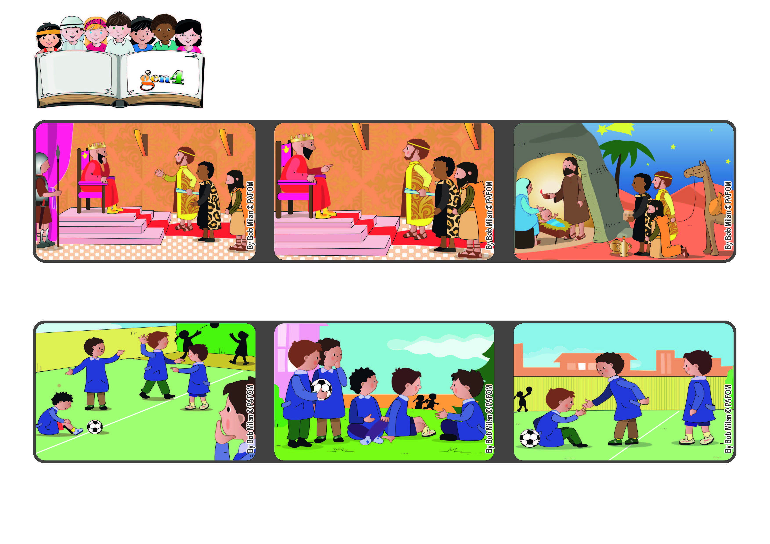

**2022ねん1がつ**

**いのちの**

**ことば**

**ジェン4**

わたしたちはとうほうでそのかたのほしをみたので、

おがみにきたのです。（マタイ2・2ルカ）

**イエスさまのところにいっしょにいこう**



focolare.org/japan

**ぼくはともだちに、3にんのはかせ、ほし、イエスさまのはなしをしました。**

**いまはあそんでいるとき、だれかがいやなことをしてもイエスさまもくるしまれたことをおもいだして**

**けんかをしなくなりました。**

**パウロのけいけん（ブラジル）**

**ぼくのともだちは、あそんでいるとき、けんかをします**

**。**

**はかせたちは、おさないイエスさまをみつけおがみました。ゆめでおつげがあったので、ヘロデおうのところにはかえりませんでした。**

**ヘロデおうはふあんになり、「そのおうさまをみつけたら、わたしにもおしえてくれ」といいました。（そのおうを、ころすためでした）**

**はかせたちはヘロデおうに「イスラエルのおうさまは、どこにおられますか。そのかたのほしをみたので、おがみにきました」といいました。**

**ジェン４とは、キアラ・ルービックが創立したフォコラーレの子どもたちです。**

**© PAFOM, フォコラーレ www.focolare.org. イラストと文-ジェン４センター監修**